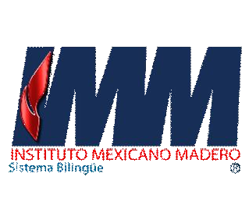

TRÁMITE PARA RENOVACIÓN DE BECAS SEP PREESCOLAR PRIMARIA Y SECUNDARIA.
C O N V O C A T O R I A

Con el propósito de facilitar el proceso de renovación de beca para los alumnos que cuentan con beca del Programa SEP, hacemos de su conocimiento las siguientes disposiciones:

- Los trámites se realizarán en Control Escolar del nivel educativo que cursará el estudiante, conforme al calendario establecido por la SEP.
- “Con base en la Ley de Educación del Estado de Puebla, en la fracción III de su artículo 145 y del Reglamento de Becas del IMM, el concepto al que se aplicará la beca SEP será el de colegiaturas.”
- Para obtener la renovación es necesario:

- Que el alumno cumpla con el promedio solicitado 8.5 (ocho punto cinco).
- Estar al corriente en los pagos de colegiaturas e inscripción.
- Hacer el pago de inscripción antes del 3 de Julio del 2020.NO HAY PRORROGAS.
- Entregar los siguientes documentos:

1.- Solicitud de renovación de beca (disponible para su impresión y llenado en la página electrónica www.imm.edu.mx /descargas a partir del 29 de mayo del 2020.
2.- Copia del Oficio que acredita la beca del ciclo escolar 2019-2020, expedido por la Secretaría de Educación Pública del Estado.
3.- Copia del comprobante del pago total de inscripción
- Debido a la nueva disposición de aplicación de beca SEP en inscripción, en caso de tramitarla por primera vez o ser candidato a renovarla , deberás realizar tu pago* en Caja Institucional o en la siguiente opción bancaria :

No. Cuenta: SCOTIABANK 03603187535
Clabe Interbancaria: 044650036031875354
Concepto de pago: Matrícula del alumno más la palabra BECASEP
Ejemplo: 20004567BECASEP

*En caso de haber solicitado comprobante fiscal, para respetar su emisión con beca, será enviado posterior al 28 de agosto.
4.- Copia de la Boleta Oficial de calificaciones con: promedio, sello de la institución y firma de la responsable de Departamento Escolar del nivel.
5.- Anexar comprobantes de ingresos del último mes a la entrega y comprobantes de gastos de los últimos dos meses a la entrega.
6.- Fecha de entrega de documentos.

Nivel educativo | Recepción de documentos para renovación
Preescolar | 29 de Junio al 3 de Julio del 2020
Primaria
Secundaria

Para cualquier duda o aclaración favor de acudir a la Dirección del Plantel.

NOTA: Todos las convocatorias y solicitudes están publicadas en la página www.imm.edu.mx/descargas Plantel Centro .
A T E N T A M E N T E
Md. Pablo Tulio Silva Gómez Director Plantel Centro
Puebla, Puebla a 29 de Mayo del 2020.

